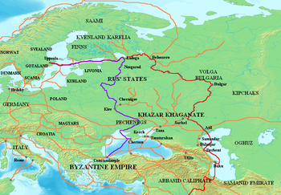

Путь из варяг в греки показан фиолетовым цветом.

Путь проходил Балтийским морем через Финский залив, затем по реке Неве, по Ладожскому озеру, реке Волхов в озеро Ильмень, по рекам Ловать, Кунья, Серёжа; затем от деревни Волок волоком в реку Торопа, впадающей в Западную Двину; вниз по Двине до впадения реки Каспля, затем вверх по ней до городища Гнёздово, оттуда волоком в речку Катынь, впадавшую в Днепр. Далее путь выходил в Чёрное море, по морю до Константинополя